**Allmänt om projektet**

Sandvine använder Trex, som är en trafikgenerator, för att prestandatesta vår produkt.  
Trex är utvecklat av Cisco. Se github:  
<https://github.com/cisco-system-traffic-generator/trex-core>

Mer specifikt, använder vi ett verktyg i Trex, som heter NDR(No drop rate - benchmark) för att automatisera våra testfall. NDR använder alltid binärsökning för att hitta högsta resultat.   
Läs mer här:  
[https://trex-tgn.cisco.com/trex/doc/trex\_ndr\_bench\_doc.html#\_astf](https://trex-tgn.cisco.com/trex/doc/trex_ndr_bench_doc.html" \l "_astf)

Utöver detta verktyg, använder vi vårt egna python-API för att hämta ut data och konfigurera vår produkt. Se här:  
<http://python.sandvine.com/>

Tillsammans, med dessa två API:er, kan man testa Sandvines produkt, ActiveLogic på ett bra sätt.

**Problem**

Sandvine ger ut ny mjukvara flera gånger i månaden. Därför behöver Sandvine spara historiska data över körningar, så man inte behöver köra om testet varje gång. Detta också för att man skall hitta möjliga problem snabbare internt.

**Mål:**Sandvine behöver presentera resultaten på ett snyggt sätt, men samtidigt behövs resultaten sorteras.  
Resultaten behöver ej vara detsamma som sorteringen.  
Exempel, kan sorteringen av resultat göras I en databas, men presentationen kan göras över HTML eller liknande.  
  
Så summerat:  
  
\* Mål 1: Spara resultatet  
\* Mål 2: Presentera resultatet i webbformat

**Verktyg:**Trex  
ActiveLogic – produkt  
  
Valfritt programmeringsspråk att lösa problemen i, men vi föredrar:  
\* MySQL  
\* Python3

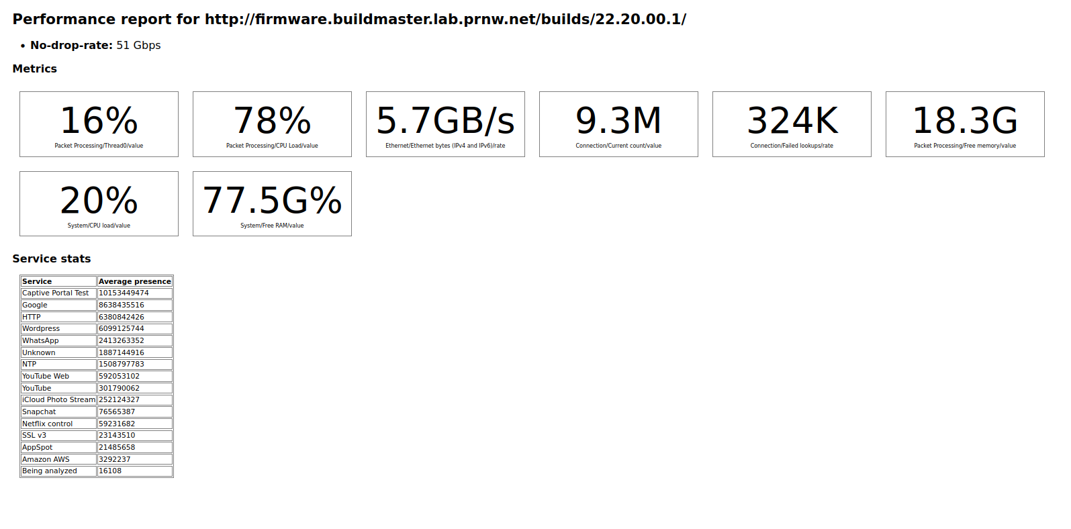Presentation av resultat är valfritt, se exempel vi har gjort:

**Om Sandvine:**  
Sandvine provides application and network intelligence that helps our customers deliver  
high-quality, optimized experiences to consumers and enterprises. Customers use our cloudbased  
solutions to analyze, optimize, and monetize application experiences using contextual  
machine learning-based insights and real-time actions. Our market-leading classification of  
more than 95% of traffic across mobile and fixed networks by user, application, device, and  
location significantly enhances interactions be between users and applications.  
Our solutions make networks more efficient, enable service differentiation, rationalize disparate  
data sources, and increase profit margins. With 2.5 billion network users across more than 160  
major operators in more than 100 countries are benefiting from using Sandvine as their network  
intelligence innovator and partner, Sandvine’s Active Network Intelligence is powering the next  
wave of network transformation, including cloud, encryption, and 5G.

**Handledare:**Robert Linder Blomberg

rblomberg@sandvine.com

Telefon: 0736260610